НАЦІОНАЛЬНИЙ ТЕХНІЧНИЙ УНІВЕРСИТЕТ УКРАЇНИ
«КИЇВСЬКИЙ ПОЛІТЕХНІЧНИЙ ІНСТИТУТ імені Ігоря Сікорського»
(повне найменування вищого навчального закладу)

ІНЖЕНЕРНО - ХІМІЧНИЙ ФАКУЛЬТЕТ
(повне найменування інституту, назва факультету (відділення))

Кафедра технічних та програмних засобів автоматизації
(повна назва кафедри (предметної, циклової комісії))

«До захисту допущено»
Завідувач кафедри
______ А.І.Жученко
«___» _________20_ р

Дипломний проект
на здобуття ступеня бакалавра

з напряму підготовки 151 Автоматизація та комп’ютерно-інтегровані технології

на тему:________Автоматизація процесу виробництва карбаміду методом Міцуі Тоацу_______________________________________________________________________

Виконав : студент 4 курсу, групи ЛА-72__
(шифр групи)
________Гречановський Тимофій Віталійович____________ __________
(прізвище,ім’я,по-батькові) (підпис)

Керівник доцент, к. ф.-м. н., доцент__ Дунаєва Т. А.________ __________
( посада,науковий ступінь,вчене звання,прізвище та ініціали) (підпис)

Консультант Охорона праці асистент Ковтун А.І_______ ___________
(назва розділу) (посада,вчене звання,науковий ступінь, прізвище та ініціали) (підпис)

Рецензент доцент, к.т.н., доцент Степанюк А.Р. _________
(посада,науковий ступінь,вчене звання,прізвище та ініціали) (підпис)

Засвідчую,що в цьому дипломному
проекті немає запозичень з праць інших
авторів без відповідних посилань
Студент ____________
(підпис)

Київ - 2021 року

Додаток 2. ВІДОМІСТЬ ДИПЛОМНОГО ПРОЕКТУ

№ з/п | Формат | Позначення |  |  | Найменування | Кількість листів |  | Примітка
1 | А4 |  |  |  | Завдання на дипломний проект | 2
2 | А4 | ДП 7209.00.000 ПЗ |  |  | Пояснювальна записка | 57
3 | А4 | ДП 7209.00.000 |  |  | Д.1. Специфікація устаткування, виробів, матеріалів | 7
4 | А4 | ДП 7209 00.000.00 |  |  | Д.2. Відомість дипломного проекту | 1
5 | А1 | ДП 7209.01.000 СхА |  |  | Схема автоматизації функціональна | 1
6 | А1 | ДП 7209.02.000 СхЕ |  |  | Принципова електрична схема дистанційного керування моторами з аварійним захистом та технологічним блокуванням | 1
 |  | ДП 7209.03.000 СхЕ |  |  | Монтажно-комутаційна схема з’єднань системи технологічного блокування вихідних сигналів з автоматичних регуляторів у аварійних ситуаціях | 1
 |  |  |  |  | ДП ЛА 7209 00.000.00
 |  | ПІБ | Підп | Дата
Розробн. |  | Гречан.Т.В |  |  | Відомість  дипломного проекту |  | Лист |  | Листів
Керівн. |  | Дунаєва Т.А. |  |  |  |  | 1 |  | 1
Консульт. |  | Ковтун А.І. |  |  |  |  | НТУУ «КПІ»  Каф. ТПЗА гр. ЛА-72
Н/контр. |  | Кваско Е.М
Зав.каф. |  | Жученко А.І

Пояснювальна записка
до дипломного проекту

на тему: Автоматизація процесу виробництва кармаміду за методом Міцуі Тоацу

Київ – 2021 року
Національний технічний університет України
«Київський політехнічний інститут імені Ігоря Сікорського»

Інженерно-хімічний факультет
^{(повна назва)}
Кафедра технічних та програмних засобів автоматизації
^{(повна назва)}
Рівень вищої освіти – перший (бакалаврський)
Напрям підготовки 151 Автоматизація та комп’ютерно-інтегровані технології
^{(код і назва)}

ЗАТВЕРДЖУЮ
Завідувач кафедри
__________ А.І.Жученко
(підпис) (ініціали, прізвище)
«___»_____________20__ р.

ЗАВДАННЯ
на дипломний проект студенту
Гречановському Тимофію Віталійовичу
^{(прізвище, ім’я, по батькові)}
1. Тема проекту: Автоматизація процесу виробництва карбаміду за методом Міцуі Тоацу_________________________________________________,
керівник проекту Дунаєва Тамара Альбінівна к. ф.-м. н., доцент
(прізвище, ім’я, по батькові, науковий ступінь, вчене звання)
затверджені наказом по університету від « 25 » 05 2021 р. № 1145-с
2. Термін подання студентом проекту
3. Вихідні дані до проекту
4. Зміст пояснювальної записки Технологічний процес карбаміду за методом Міцуі Тоацу, математичне моделювання реактора, проектування системи автоматизації, налаштування регуляторів, метрологія, охорона праці

5. Перелік графічного матеріалу (із зазначенням обов’язкових креслеників, плакатів, презентацій тощо) Схема автоматизації виробництва, принципова електрична схема з дистанційного управління двигунами, монтажно-комутаційна схема

6. Консультанти розділів проекту∗
Розділ | Прізвище, ініціали та посада  консультанта | Підпис, дата
Розділ | Прізвище, ініціали та посада  консультанта | завдання  видав | завдання  прийняв
Охорона праці | асистент Ковтун А.І
7. Дата видачі завдання с 16.04.2021 р. с
Календарний план
№ з/п | Назва етапів виконання  дипломного проекту | Термін виконання  етапів проекту | Примітка
1 | Технологія процесу синтезу газу методом парокисневої конверсії метану | 20.04.2021
2 | Розробка проектної документації | 26.04.2021
3 | Отримання математичної моделі скрубера | 05.03.2021
4 | Дослідження статичного режиму | 06.05.2021
5 | Дослідження динамічного режиму | 11.05.2021
6 | Налаштування регуляторів | 18.05.2021
7 | Метрологія | 24.05.2021
8 | Охорона праці | 28.05.2021

Студент ____________ Т. В. Гречановський
^{(підпис)} ^{(ініціали, прізвище)}
Керівник проекту ____________ Т.А. Дунаєва
(підпис) (ініціали, прізвище)

Реферат
Дипломний проект виконано на тему «Автоматизація процесу виробництва карбаміду за методом Міцуі Тоацу». Проект складається з пояснювальної записки на 57 сторінок та 3 аркушів креслень. На кресленнях представлено: схему автоматизації технологічного процесу виробництва карбаміду методом Міцуі Тоацу, принципову електричну схему дистанційного керування електричними двигунами, монтажно-комутаційну схему до системи дистанційного керування та технологічних блокувань. В розділах пояснювальної записки виконана розробка математичної моделі реактора як технологічного об’єкту керування. Досліджені та побудовані передавальні функції та перехідні характеристики за каналами входу та виходу. Виконано синтез та дослідження системи керування, налаштовано регулятори декількома методоми. Виконано аналіз основних вимог з охорони праці.

Abstract
The diploma project was made on the topic "Automation of the urea production process by the method of Mitsui Toatsu". The project consists of an explanatory note of 57 pages and 3 sheets of drawings. The drawings show: the scheme of automation of the technological process of urea production by the Mitsui Toatsu method, the basic electrical scheme of remote control of electric motors, assembly and switching scheme to the system of remote control and technological locks. In the sections of the explanatory note the development of a mathematical model of the reactor as a technological control object is performed. The transfer functions and transient characteristics on the input and output channels are investigated and constructed. The synthesis and research of the control system are performed, the regulators are adjusted by several methods. The analysis of the basic requirements on labor protection is executed.

Зміст
ВСТУП................................................................................................................................8
І. ОПИС СХЕМИ ПРОЦЕСУ ВИРОБНИЦТВА КАРБАМІДУ МЕТОДОМ МІЦУІ ТОАЦУ З ПОВНИМ РЕЦИКЛОМ ПОТОКІВ ......................….……...........................9
1.1. Сучасний стан виробництва карбаміду в Україні і за кордоном……...........9
1.2. Опис декількох схем виробництва та обгрунтування обраної.....................10
ІІ. АВТОМАТИЗАЦІЯ СХЕМИ ВИРОБНИЦТВА КАРБАМІДУ ЗА МЕТОДОМ МІЦУІ ТОАЦУ...............................................................................................………….12
2.1. Аналіз основних параметрів процесу, що потребують автоматизації........12
2.2. Опис контурів контролю та сигналізації........................................................15
2.3 Схема автоматизації процесу в конденсаторі з контуром регулювання витрати суміші та побудова статичної характеристки LE..................................17
2.4 Розробка технологічної сигналізації схеми виробництва карбаміду методом Міцуі Тоацу............................................................................................19
ІІІ. МАТЕМАТИЧНЕ МОДЕЛЮВАННЯ РЕАКТОРУ, ЯК ОБ’ЄКТА КЕРУВАННЯ В СХЕМІ ВИРОБНИЦТВА КАРБАМІДУ.......................................20
3.1. Реактор, як об’єкт моделювання………………………………...................20
3.2. Моделювання статичного режиму роботи реактора…….......……………21
3.3. Моделювання динамічного режиму роботи реактора …………………...22
IV. РОЗРАХУНОК ОПТИМАЛЬНИХ ЗНАЧЕНЬ ПАРАМЕТРІВ РЕГУЛЯТОРІВ.................................................................................................................24
4.1. Система керування ………………………………..............................……..24
4.2. Визначення налаштувань автоматичного регулятора….............................25
4.3. Налаштування П та ПІ регуляторів методом М кола…………………......25
4.4. Налаштування П та ПІ регуляторів методом Циглера-Нікольса...............29

V. РОЗРАХУНОК ЩІЛИННОГО ВИТРАТОМІРА ТА АВТОМАТИЧНОГО ЕЛЕКТРОННОГО ПОТЕНЦІОМЕТРА В СХЕМІ ВИРОБНИЦТВА
КАРБАМІДУ …..……………………………....………….............................………...34
5.1. Принцип дії та будова щілинного витратоміра ……………….................34
5.2. Розрахунок щілинного витратоміра............................................………….36
5.3. Принцип та будова автоматичного електронного потенціометра.............42
5.4 Розрахунок вимірювальної схеми потенціометра........................................46
VI. ОХОРОНА ПРАЦІ ….…..................................................................................……49
6.1. Мікроклімат робочої зони………………………………………………….....50
6.2. Виробниче освітлення………………………………….....…………...…...….51
6.3. Електробезпека…………………………………………....……………......….52
6.4. Виробничий шум............…………………………………………………........52
6.5. Пожежна безпека………………………………....………....……………..…..53
ВИСНОВКИ..……………………………………………………………....…………...55
Список літератури…………………………………………………………...…………56
Додаток 1
Додаток 2
7
7
ВСТУП
АСУ процесом виробництва карбаміду дозволить збільшити обсяги виробництва, забезпечити вдосконалення технології, встановлення прогресивного обладнання. Впровадження автоматизації дозволить зменшити кількість браку та відходів виробництва, зменшити чисельність основних робітників.
В данному проекті буде розглядатися технологічний процес виробництва карбаміду, автоматизація схеми виробництва, моделювання об’єкту керування, налаштування регуляторів та розрахунок вимірювальних приладів.
Метою даного дипломного проекту є автоматизація процесу виробництва карбаміду методом Міцуі Тоацу.

РОЗДІЛ 1. ОПИС СХЕМИ ПРОЦЕСУ ВИРОБНИЦТВА КАРБАМІДУ МЕТОДОМ МІЦУІ ТОАЦУ З ПОВНИМ РЕЦИКЛОМ ПОТОКІВ
1.1. Сучасний стан виробництва карбаміду в Україні і за кордоном
На сьогоднішній день виробництво карбаміду дуже поширене у всьому світі. Карбамід використовують для розвитку землеробства, зокрема його використовують, в якості добрив для культур. Карбамід – це універсальне добриво, яке використовують в сільському господарстві. Його можна використовувати на різних типах грунтів та майже для всіх культур. Протягом десятиліть змінювалась і техлогія виробництва і ситнезу карбаміду. Карбамід отримують шляхом синтезу аміаку і двоокису вуглецю. Ця реакція проходить у два єтапи: перший этап – це утворення карбомату амонію, а друга – це утворення карбаміду с карбомата амонію в колоні синтезу.
В Україні обсяг вироблених азотних добрив поступово знижується, але тем не менше є декілька заводів, які виробляють азотні добрива, в тому числі карбамід.
Серед них “Osthem” – найбільший виробник азотних добрив в Україні, який включає в себе “Азот”, “Рівнеазот”, “Сєверодонецьке об’єднання Азот”. “Азот” спеціалізується на виробництві карбаміду, аміачної селітри і карбамідно-аміачної суміші. За обсягом виробництва в період в 2015 по 2017 рік мав показник в 2.6 млн. тон.
Наступний, за обсягом виробництва карбаміду і азотних добрив іде “Одеський Припортовий Завод”. Воно також спеціалізується на виробництві карбаміду і азотних добрив. Приблизний обсяг виробленого карбаміду – це 650 тис. тон в рік, а аміаку – 900 тис. тон. Нині підприємство знаходиться в тяжкому стані, із-за чого обсяг виробленого карбаміду в 2017 році впав до 180 тис. тон на рік.
Третє за обсягом виробництво азотних добрив – це “ДніпроАзот”. Підприємство працювало без перебоїв до 2018 року, виробляючи понад 700 тис. тон карбаміду на рік. В 2018 році обсяги виробництва зменшились із-за високої ціни на газ.
В світі загалом виробництво карбаміду збільшується, так як на нього росте попит Європи, США, а також країн, які розвиваються. По даним на кінець 2006 року, загальна кількість виробленого карбаміду – 146 млн тон. В цілому попит на добрива, зокрема карбамід збільшився в країнах Азії через будівництво нових установок. В той же час із-за високої ціни на газ були закриті деякі підприємства в США і Західній Європі. Так, наприклад в США через високої ціни на газ обсяги виробництва зменшилися в 10 до 8 млн. тон на рік. В той же час в країнах Ближнього сходу і Азії виробництво карбаміду збільшується із-за низької ціни на газ і високого попиту на внутрішньому ринку. Одні з найбільших заводів, які спеціалізуються на виробництві карбаміду розташовані в Китаї і В’єтнамі. Компанія PetroChina, розташована в Китаї, має обсяг вироюництва карбаміду більше 800 тис. тон в рік.
1.2. Опис декількох схем виробництва та обгрунтування обраної схеми
Промислові схеми виробництва карбаміду відрізняються не тільки умовами синтезу, а і методами переробки газів дистиляції, які містять аміак і CO₂.
Існує три основних способи переробки газів дистиляції, а саме: розімкнуті, зімкнуті і напіврозімкнуті. В розімкнутих схемах дистиляція плава карбаміду реалізується в один етап, шляхом зниження тиску до атмосферного і нагрівання до температури кипіння. Гази дистиляції, які утровирились направляють на утворення других видів добрив.
В напіврозімкнутих схемах виробництва дистиляцію плаву карбаміда реалізують в два етапи. На першому етапі тиск знижуть з 20 Мпа до 2 Мпа. При цьому з плаву відбувається отгонка аміаку, який конденсують і повертають в цикл. Гази дистиляції другого ступеню перероблюють на другі види добрив. В цьому випадку кількість отриманих добрив зменшується в 2-3 рази, тому в сучасній промистолості розімкнуті і напіврозімкнуті схеми не використовуються. В сучасних схемах виробництва карбаміду, синтез відбувається по замкнутим циклічним схемам, в яких гази дистиляції повністю повертаються в цикл синтезу. Рециркуляцію газів дистиляції реалізують двома способами, а саме: схеми з газовим рециклом і схеми з рідинним рециклом. В схемах з газовим рециклом потребується стиснення газів дистиляції до тиску синтеза, при цьому в компресорі може утворитися твердий карбомат амонію, ща може викликати деякі збої в роботі компресора. Для того, щоб запобігти цьому потрібно перед стисненням розділяти гази дистиляції на аміак і CO₂, що значно ускладнює схему виробництва. Тому в сучасній промисловості найбільш популярними є схеми виробництва карбаміду з ріднним рециклом, в яких гази дистиляції поглинаються водою і повертаються в цикл синтеза.
На сьогоднішній день існує багато схем виробництва карбаміду з рідинним рециклом, зоокрема схема виробництва карбаміду методом Міцуі Тоацу з повним рециклом потоків, яка була розроблена в 80-х роках, компанією “Тойо Інженерінг корпорейшен”.
Метод Міцуї Тоацу відрізняється від других схем цілим рядом особливостей. Основну частину надлишкового NH₃ виділяють в сепараторі 6 при тиску 6-8Мпа, далі аміак з надлишком CO₂ направляють в абсорбер 16, змішаний з розчином з абсорбера 13. NH₃, який відводиться з абсорбера 16 конденсують в апараті 15 при змішуванні з рідким NH₃. Змішаний потік з температурою 100-110 ^{о}С направляють в реактор. Розчин УАС із абсорбера 16 рециркулюють в реактор з температурою 130-140 ^{о}С. Виділення непрореагувавших NH₃ і CO₂ з плаву синтезу карбаміду, який виходить із сепаратора 6, роблять послідовно в апаратах 7 і 8, які працюють при середньому і низькому тисках, а також в газосепараторі 9 при тиску близькому до атмосферного. Гази дистиляції із апаратів 7 і 8 абсорбують в абсорберах 13 і 12, а з апарату 9 конденсують, в апараті 10. Надлишкове тепло використовують для отримання пару низького тиску в змішувачі 4, або для нагрівання плаву синтезу карбаміду перед надходженням в апарат 7. Про факти промислового використовування цієї схеми виробництва карбаміду невідомо, але вона була успішно використана на пілотній установці.

РОЗДІЛ 2. АВТОМАТИЗАЦІЯ СХЕМИ ВИРОБНИЦТВА КАРБАМІДУ ЗА МЕТОДОМ МІЦУІ ТОАЦУ
2.1 Аналіз основних параметрів процесу, що потребують автоматизації

На кресленні №1 (РГР.ТЗА-1.ЛА-72.7209.0010.Сх.Ав) подано схему автоматизації технологічного процесу «Виробництво карбаміду з повним рециклом потоків».
Процес «Виробництво кербаміду з повним рециклом потоків» проводиться таким чином:
В основу процесса покладено такі новітні розробки фахівців:
- підготовка NH₃ та CO₂;
- синтез NH₃ та CO₂;
- відділення розчину карбаміду від інших сполук;
- переробка карбаміду в продукт;
- використання непрореагованих NH₃ та CO₂.
Підготовка NH₃:
- охолодження (Р=14 атм) для попередження закипання в лінії насосу іноді застосовують стиснення у відцентрових насосах;
- нагнітання багато плунжерним насосом (Р = 170-210 атм);
- підігрівання NH₃ до 60-70 ^{о}С для регулювання температури.
Підготовка CO₂:
- очищення від сірковмісних сполук;
- стиснення (додають 0,5 - 0,8% кисню як інгібітор корозії, Р = 200 атм);
- сушіння.
Синтез – розкладання карбамату с утворенням карбаміду і води.
Вихідний із колони плав містить: карбамід, воду, карбамат, карбоніт амонію, аміак.
При цьому карбомат розкладається на NH₃ та CO₂ карбаміди використовуються поверненням в цикл або поступають на інші виробництва.
Залежно від використання NH₃ і CO₂:
відкриті – розімкнуті;
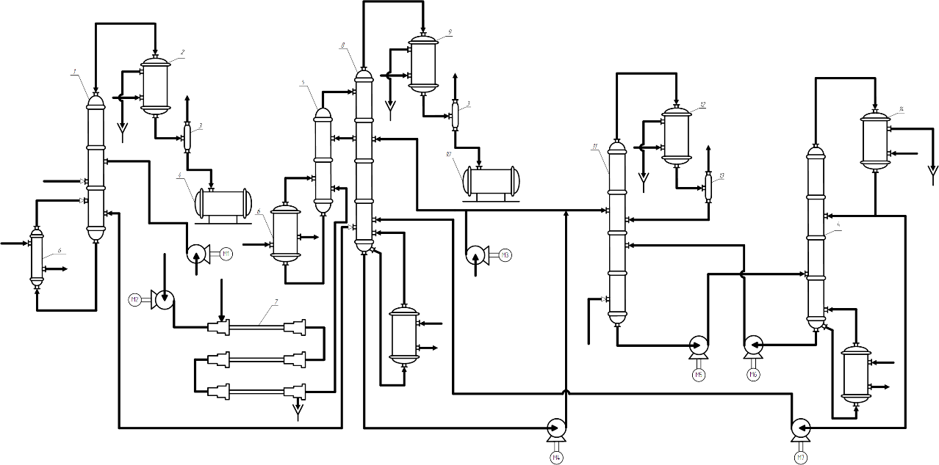
закриті – замкнуті.
У відкритих схемах продукт не повертається в цикл або повертається частково (часткові рецикли). В замкнутих схемах NH₃ і CO₂ повертається в цикл.

Рис 2.1 Принципова схеми виробництва карбаміду методом Міцуі Тоацу
Параметри, за якими слід передбачити автоматичний контроль в технологічному процесі виробництва карбаміду методом Міцуі Тоацу:
- тиск в трубопроводі на виході з відцентрового насоса;
- витрати карбаміду, що надходить в сепаратор високого тиску 6;
- температура в трубопроводі на виході з реактора 5;
- рівень карбаміду в сепараторі високого тиску 6;
- тиск в розкладачі середнього і низького тисків 7;
- температура карбаміду в розподілювачі середнього і низького тисків 7;
- температура пари в розподілювачі середнього і низького тисків 8;
- рівень карбаміду в газосепараторі 9;
- температура карбаміду в газосепараторі 9;
- температура води на виході з конденсатора-абсорбера 10;
- температура води на виході з абсорбера низького тиску 12;
- температура води на виході з конденсатора NH₃ 14;
- температура нітрату амонію в конденсаторі NH₃ 15;
Таблиця 2.1
№ п/п | Найменування стадії процесу (технологічний об’єкт), місце заміру параметра | Найменування параметра, що контролюється чи регулюється | Норми технологічного режиму та допустимі відхилення | Вимоги до схеми автоматизації (контроль, регулювання, сигналізація)
1 | 2 | 3 | 4 | 5
1 | Трубопровід | Тиск | - | Контроль
2 | Карбамід,  трубопровід | Витрата | - | Контроль

1 | 2 | 3 | 4 | 5
3 | Трубопровід | Температура | - | Контроль
4 | Карбамід,  сепаратор високого тиску 6 | Рівень | - | Контроль
5 | Трубопровід | Тиск | - | Контроль
6 | Карбамід,  розподілювач середнього  і низького тисків 7 | Температура | - | Контроль
7 | Пара,  розподілювач середнього  і низького тисків 7 | Температура | - | Контроль
8 | Карбамід,  газосепаратор 9 | Рівень | - | Контроль
9 | Карбамід,  газосепаратор 9 | Температура | - | Контроль
10 | Вода,  конденсатор-абсорбер 10 | Температура | - | Контроль
11 | Вода,  абсорбер низького тиску 12 | Температура | - | Контроль,  сигналізація
12 | Вода,  конденсатор NH₃ 14 | Температура | 100…110 °С | Контроль,  сигналізація
12 | Нітрат амонію,  конденсатор NH₃ 15 | Температура | 130…140 °С | Контроль,  сигналізація

2.2 Опис контурів контролю та сигналізації

Схема автоматичного контролю технологічного процесу виробництва карбаміду за методом Міциу Тоацу з повним рециклом включає в себе ряд контурів контролю і сигналізації.
Контур 1 забезпечує контроль тиску в трубопроводі на виході з відцентрового насоса та включає: вимірювальний перетворювач типу Сафір (1-1); вторинний перетворювач з вмонтованою сигналізацією (1-2).
Контур 2 забезпечує контроль витрати карбаміду, що надходить в сепаратор високого тиску 6, та включає діафрагму камерну (2-1); вимірювальний перетворювач різниці тисків (2-2); прилад вторинний (2-3).
Контур 3 забезпечує контроль температури в трубопроводі на виході з реактора 5, та включає: термоперетворювач (3-1); автоматичний показувальний і реєструвальний вторинний прилад (3-2).
Контур 4 забезпечує контроль рівня карбаміду в сепараторі високого тиску 6 та включає рівнемір радарний (4-1), прилад вторинний показувальний (4-2).
Контур 5 забезпечує контроль тиску в розкладачі середнього і низького тисків 7 та включає: вимірювальний перетворювач типу Сафір (5-1); вторинний перетворювач з вмонтованою сигналізацією (5-2).
Контур 6 забезпечує контроль температури карбаміду в розподілювачі середнього і низького тисків 7 та включає: термоперетворювач (6-1); автоматичний показувальний і реєструвальний вторинний прилад (6-2).
Контур 7 забезпечує контроль температури пари в розподілювачі середнього і низького тисків 8 та включає: термоперетворювач (7-1); автоматичний показувальний і реєструвальний вторинний прилад (7-2).
Контур 8 забезпечує контроль рівня реакційної суміші в сепараторі 6 та включає рівнемір радарний (8-1), прилад вторинний показувальний (8-2).
Контур 9 забезпечує контроль температури метанолу, що подається в холодильник 7, та включає: термоперетворювач (9-1); автоматичний показувальний і реєструвальний вторинний прилад (9-2); HL1, HL2 – лампи жовті сигнальні електричні.
Контур 10 забезпечує контроль температури води на виході з конденсатора-абсорбера 10 та включає: термоперетворювач (10-1); автоматичний показувальний і реєструвальний вторинний прилад (10-2).
Контур 11 забезпечує контроль температури води на виході з абсорбера низького тиску 12 та включає: термоперетворювач (11-1); автоматичний показувальний і реєструвальний вторинний прилад (11-2).
Контур 12 забезпечує контроль температури води на виході з конденсатора NH₃ 14 та включає: термоперетворювач (12-1); автоматичний показувальний і реєструвальний вторинний прилад (12-2); HL1, HL2 – лампи жовті сигнальні електричні.
Контур 13 забезпечує контроль температури нітрату амонію в конденсаторі NH₃ 15 та включає: термоперетворювач (13-1); автоматичний показувальний і реєструвальний вторинний прилад (13-2); HL3, HL4 – лампи жовті сигнальні електричні.
Дистанційне керування роботою електродвигунів насосів здійснюється за допомогою пунктів управління (SB1…SB12).

2.3. Схема автоматизації процесу в конденсаторі з контуром регулювання витрати сумуші та побудова статичної характеристки LE
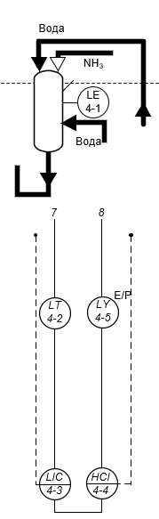
Функціональна схема контуру регулювання технологічного процесу витрати суміші у конденсатора подана на рис 2.1

Рис. 2.1. Функціональна схема контуру регулювання технологічного процесу витрати суміші у конденсатор
Контур регулювання витрати суміші у конденсатора має у своєму складі такі технічні засоби:
  - вимірювач рівня LE (поз. 2-1);
  - прилад LT (поз. 2-2) передає від вимірювача рівня сигнал до пульта керування;
  - регулятор рівня LIC (поз. 2-3);
  - блок ручного управління HIC (поз. 2-4);
  - перетворювач сигналу LY ^{E/P} (поз. 2-5);
  - регулювальний клапан (поз. 2-6);

Статична характеристика до сигналу вимірювача рівня – це залежність сталих значень вихідного пропорційного сигналу від значень вимірюваного рівня суміші у апараті – хімічний реактор. Для розрахунку статичної характеристики
вимірювача рівня використовуємо данні з паспорту ТЗА, наведеному в таблиці П.2-1. У ланцюгах між приладами статична характеристика повинна відповідати виду лінійної залежності, тому для статичної характеристики вимірювача рівня обираємо залежність у вигляді
Y = A + B*X , (3.1)
де Y – значення вихідного сигналу вимірювача;
X – значення вимірюваного рівня у хімічному реакторі
Для розрахунку значень коефіцієнтів A та B у залежності (3.1) використовуємо чисельний метод «обраних точок», згідно якого запишемо таки рівняння
Y₀ = A + B*X₀
Yк = A + B*Xк
Відповідно до даних з паспорту таблиці П.2-1 рівняння та можна записати таким чином:
0,7 = A + B* 5
4,2 = A + B* 20
Для розрахунку статичної характеристики вимірювача LE (поз. 2-1) згідно до залежностей (3.4) та (3.5) отримуємо залежність (3.1) у такому вигляді:
Y = 2 + 4,285*X
Побудуємо статичну характеристику LE, рис.2.2.:

Статична характеристика LE (поз. 2-1)
25

20

15

10

5

0
0,7 1,05 1,4 1,75 2,1 2,45 2,8 3,15 3,5 3,85 4,2

Рівень (метр)
Ряд1

Рис.2.2. Статична характеристика LE.

2.4 Розробка технологічної сигналізації схеми виробництва карбаміду, методом Міцуі Тоацу
При натисканні кнопки включення електродвигуна повинен спрацювати магнітний пускач і замкнутися нормально розімкнутий контакт, який замикає ланцюг цього магнітного пускача. Замикаються також контакт сигналізації включення магнітного пускача і три контакти живлення електродвигуна. У той теж час, розмикається нормально розімкнутий контакт сигналізації виключення магнітного пускача. Захист електродвигуна передбачає термічний захист, що дозволяє відключити двигун при перегріві, а також плавкий запобіжник.
Технологічні блокування спрацьовують при занадто низьких або занадто високих показниках вимірюваного параметра. Якщо така ситуація сталася відбувається наступне (Для прикладу, розглянемо М2): Аварійна ситуація індикується приладом 13-2. Перемикач цього ж приладу перемикається. Таким чином, спрацьовує реле (КМ4): - Розмикається контакт КМ4-1 (відключається сигнальна лампочка зеленого кольору HL22(H)) -
Замикається контакт КМ5-1 (включається сигнальна лампочка червоного кольору HL23(L)) Після усунення несправностей, контакти приладу 13-2 перемикаються – реле захисту відключається (КМ4-1 замикається, подаюючи напругу на HL22(H), КМ5-1 розмикається, відключаючи напругу від HL23(L)). На принциповій електричній схемі креслення показані схеми технологічної сигналізації для двох параметрів. Всі ланцюги сигналізації побудовані за типовим варіантом.

РОЗДІЛ 3. МАТЕМАТИЧНЕ МОДЕЛЮВАННЯ РЕАКТОРУ, ЯК ОБ’ЄКТА КЕРУВАННЯ В СХЕМІ ВИРОБНИЦТВА КАРБАМІДУ

3.1 Реактор, як об’єкт моделювання

При виробництві карбаміду одним з основних об’єктів виробництва є реактор. Вихідним продуктом є карбамід, що отримується шляхом реакції вза-ємодії аміаку з вуглекислим газом, а також плав-синтезу.

Рисунок 3.1. Принципова схема реатора

Рис.3.1. Схема реактора

Параметри:
T1 – температура розчину аміаку, ^{О}C;
T2 – температура вуглекислого газу, ^{О}C;
T3 – температура плав-синтезу, ^{О}C;
G1 – витрата розчину аміаку, м3/с;
G2 – витрата вуглекислого газу, м3/с;
G3 – витрата розчину плав-синтезу, м3/с;
C1 – питома теплоємність розчину аміаку, Дж/(кг ^{О}C);
C2 – питома теплоємність вуглекислого газу, Дж/(кг ^{О}C);
C3 – питома теплоємність розчину плав-синтезу, Дж/(кг ^{О}C);
T4 – температура карбаміду, ^{О}C;
G4 – витрата карбаміду, м3/с;
C4 – питома теплоємність карбаміду, Дж/(кг ^{О}C);

3.2 Моделювання статичного режиму роботи реактора

Вхідні параметри:
T1 – температура аміаку, 40 ^{о}C;
T2 – температура вуглекислого газу, 10 ^{о}C;
T3 – температура розчину синтез-плаву, 30 ^{о}C;
G1 – витрата розчину аміаку, 0,337 м3/с;
G2 – витрата вуглекислого газу, 0,03 м3/с;
G3 – витрата розчину синтез-плаву, 0,61 м3/с;
C1 – питома теплоємність розчину аміаку, 0,05 Дж/(кг ^{о}C);
C2 – питома теплоємність вуглекислого газу, 0,8 Дж/(кг ^{о}C);
C3 – питома теплоємність розчину синтез-плаву, 0,9 Дж/(кг ^{о}C);
Вихідні параметри:
T4 – температура карбаміду, 50 ^{о}C;
G4 – витрата карбаміду, 1,02 м3/с;
C4 – питома теплоємність карбаміду, 0,38 Дж/(кг ^{о}C);

Складено тепловий баланс для реактора виходячи із структурно-параметричної схеми:

G1С1Т1 + G2С2Т2 + G3С3Т3 = G4С4Т4;
Виведено рівняння статики для каналу «витрата плав-синтезу – питома теплоємність карбаміду»
$$С_{4}=\frac{G_{1 }C_{1} T_{1} + G_{2 }C_{2} T_{2} +G_{3 }C_{3} T_{3} }{G_{4 }T_{4}}$$

Згідно даних виробництва:
$$С_{4}=\frac{40*0.037*0.05+10*0.03*0.8+G_{3 }*30*0.9 }{1.02*50}$$

Побудуємо статичну характеристику за каналом “Витрата плав-синтезу – питома теплоємність карбаміду”

Рис.3.2. Статична характеристика за каналом “Витрата плав-синтезу – питома теплоємність карбаміду”

3.3 Моделювання динамічного режиму роботи реактора

$$С_{4}=\frac{G_{1 }C_{1} T_{1} + G_{2 }C_{2} T_{2} +G_{3 }C_{3} T_{3} }{G_{4 }T_{4}}$$
Рівняння динаміки для реактора має наступний вигляд:
$$Q_{1 }G_{1} T_{1} + Q_{2 }G_{2} T_{2}+ Q_{3 }G_{3} T_{3}-\frac{dC_{4}}{dt}T_{4 }G_{4}=V_{3 }ρ_{3} c_{3}\frac{dC_{4}}{dt}$$
Запишемо рівняння динаміки в приростах:
$$Q_{1 }G_{1} T_{1} + Q_{2 }∆G_{2} T_{2}+ Q_{3 }G_{3} ∆T_{3}-\frac{dC_{4}}{dt}T_{4 }G_{4}=V_{3 }ρ_{3} c_{3}\frac{d∆C_{4}}{dt}$$
Де V – об’єм карбаміду, що проходить через визначений проміжок часу, а $ρ$ – густина карбаміду.
V = 0.2, $ρ =1000$

Запишемо вхідні параметри зліва, а вихідні зправа і перетворимо за Лапласом лінеризоване рівняння:
$$Q_{1 }G_{1} T_{1} + Q_{2 }G_{2} T_{2} +Q_{3 }G_{3} (p)T_{3 }=V_{3 }ρ_{3} c_{3}C_{4} (p)+C4 (p)G_{4}T_{4}$$

$$T_{x }(p)(Tp+1)=G_{3} (p)k+\frac{a}{p}$$

$$T_{x }(p)(V_{3}ρ_{3}c_{3}p+G_{4}T_{4})$$

$T=\frac{V_{3 }ρ_{3} c_{3}}{G_{4}T_{4}}$ = 5.09

$k=\frac{T_{3}}{G_{4}T_{4}}$ = 0.58

Передатна функція за каналом “Витрата плав-синтезу – питома теплоємність карбаміду” має вигляд:
$$W(p)=\frac{k}{Tp+1}$$

Рис.3.3. Перехідна характеристика за каналом “Витрата плав-синтезу – питома теплоємність карбаміду”

РОЗДІЛ 4. РОЗРАХУНОК ОПТИМАЛЬНИХ ЗНАЧЕНЬ ПАРАМЕТРІВ РЕГУЛЯТОРІВ

4.1 Система керування
В процесі єксплуатації системи АК необхідно проводити розрахунок оптимальних параметрів налаштування регуляторів, при яких система буде стійкою і задовільняє показникам якості перехідного процесу. Найбільш складний етап – це вибір оптимальних параметрів налаштування регулятора. Оптимальні параметри регуляторів підвищують якісні та економічні показники роботи основного та допоміжного устаткування, а також надійність їх експлуатації. Розробка системи регулювання на основі промислового регулятора передбачає рішення задачі визначення та встановлення настроювальних параметрів регулятора за заданими параметрами об’єкта.
Алгоритм для цієі задачі – наступний:
- На підставі відомостей про регульований об’єкт, характер збурень, керуючі впливи та інше, вибирається досить простий типовий закон регулювання.
- Проводиться розрахунок оптимального налаштування регулятора.
- Проводиться аналіз якості роботи системи при знайдених оптимальних налаштуваннях регулятора.
- Якщо система не задовільняє поставленному завданню, обирають більш складний закон регулювання.
- Якщо і ця дія не дає результатів то ускладнюють САР.
Головна задача полягає також у виборі регулятора, який при мінімальних затратах забеспечував би задану якість регулювання. Для того, щоб вибрати правильний тип регулятора, потрібно знати статичні і динамічні характеристики ОК, вимоги до процесу регулювання, показники якості регулювання для серійних регуляторів і характер збурень. В якості серійних регуляторів ми можемо обрати: П-регулятор, І-регулятор, ПІ-регулятор і ПІД-регулятор. З ускладненням закону регулювання, якість роботи поліпшується, але й вартість системи збільшується. Тип регулювання обирається з урахування властивостей об’єкта і заданих параметрів перехідного процесу.
4.2 Визначення налаштуваннь автоматичного регулятора
Параметри регулятора повинні бути такими, щоб у замкненій системі автоматичного керування був забезпечений заданий запас стійкості, при цьому обраний показник якості регулювання повинен відповідати необхідному.
Застосовується декілька методів визначення параметрів регуляторів:
- Експерементальний метод визначення параметрів регулятора ( Метод Ціглера-Нікольса)
- Формульний метод визначення налаштувань регулятора
- Налаштування регуляторів за номограмами
- Розрахунок налаштувань за частотними характеристиками об’єкта.
В якості програмного засобу для реалізації розразунку параметрів регулятора будемо використовувати MathCad, це зручне і багатофункціональне ПО, яке повністю підходить під нашу ціль.
4.3 Налаштування П і ПІ регулятора методом М кола
Задаємо параметри передавальної функції П-регулятора
K_{reg} = 65 w = 0.11,0.12..2π M_{k} = 1.2 $r= \frac{M_{k}}{M_{k}^{2} - 1}$ $L= \frac{M_{k}^{2}}{M_{k}^{2} - 1}$
W_{reg} (p) = K_{reg}
Задаємо аналітичний вираз передавальної функції об’єкта
W_{prs1}(p) = W_{obj}(p)W_{reg}(p)
$$W_{ps1}(p) = \frac{W_{p}\left(p\right)W_{reg}\left(p\right)}{1+ W_{p}\left(p\right)W_{reg}\left(p\right)}$$
Рис. 4.1. Налаштування П-регулятора методом М кола

Налаштуємо ПІ-регулятор для заданої системи за допомогою М-кола та підбираємо параметри
K_{reg} = 0.432 Т_{і} = 5.088
$$W_{pi}\left(p\right)= K_{reg}\left(1+ \frac{1}{Ti*p}\right)$$
$$W_{pirs}\left(p\right)= W_{ob22}(p)W_{pi}(p)$$
Будуємо передатну функцію за знайденим параметром регулятора
$$W_{pim}(p) = \frac{W_{ob22}\left(p\right)W_{pi}\left(p\right)}{1+ W_{ob22}\left(p\right)W_{pi}\left(p\right)}$$
$$h_{pim}\left(t\right)= \frac{W_{pim}(p) }{p}$$

Рис. 4.2. Налаштування ПІ-регулятора методом М кола

Побудуємо та порівняєсо перехідні характеристики П і ПІ регуляторів налаштованих методом М кола:

Рис.4.3. Перехідна характеристика П-регулятора методом М кола

Рис.4.4.Перехідна характеристика ПІ-регулятора методом М кола

У пункті 4.3 було включено регулятори у замкнену систему керування та побудовано перехідні характеристики. Для того, щоб визначити найбільш оптимальний тип регулятора для єдиної системи виконано порiвняння характеристик обох регуляторiв в однiй системi координат, а також наведено результати виходу обох регуляторів на усталене значення (табл. 2).

Рис.4.5.Порівняння перехідних характеристики П і ПІ регуляторі методом М кола

Таблиця 4.1. Розрахунки пар. регуляторів
Об’єкт керування | W_{ob}(p)
Закон регулювання | П | ПІ
Метод М-кола | K_{p} | K_{pі} | T_{i}
Метод М-кола | 65 | 35 | 5,5
Час виходу на усталене значення (t, с) | 0,845 | 0,645

Згідно з таблицею 2 зроблено висновок, що оптимальним регулятором для даної системи є ПІ-регулятор, налаштований методом М кола. При цьому налаштуванні статична похибка буде мінімальною, значення виходить в усталений режим за 0,645 с (в порівнянні з П-регулятором – 0,845 с). Як видно з графіку на рис.4.5, П-регулятор у даному варіанті показує недорегулювання до одиниці, тому що в пропорційному законі виявилася значна похибка.
4.4 Налаштування П і ПІ регулятора методом Ціглера-Нікольса
В даному методі замкнену систему керування з П-регулятором виводять на границю стійкості, поступово збільшуючи коефіціент підписення K_{r}. Для отримання коливного режиму визнача.ть критичне значення коефіціента підсилення регулятора K_{kr} та критичний період коливань T_{kr}. За визначеними параметрами K_{kr} та T_{kr} розраховують оптимальні параметри настройки регуляторів, використовуючи залежності:
Для П-регулятора: K_{опт} = 0.55K_{kr}
Для ПІ-регулятора: K_{опт} = 0.35K_{kr}
Метод Циглера-Нікольса доволі простий і забезпечує необхідний запас стійкості, тому використаємо цей метод для налаштування П та ПІ регуляторів.
Налаштуємо П-регулятор методом Ціглера-Нікольса:
K1 = 0.08 T1 = 20 t = 1
$$W_{ob_}\left(p\right)= \frac{K1}{T1*p+1}$$
$$W_{zap}\left(p\right)= \frac{(p^{2}-\frac{6}{t}p+\frac{12}{t^{2}})}{p^{2}+\frac{6}{t}p+\frac{12}{t^{2}}}$$
Підбираємо параметр K_{reg}:
$$W\left(p\right)=W_{zap}\left(p\right)W_{ob_}\left(p\right)$$
$$W_{ker}\left(p\right)= \frac{K1}{T1*p+1}$$
K_{reg_kr} = 403.86
$$W_{reg}\left(p\right)=k_{reg_kr}(p)$$
Будуємо передатну функцію за знайденим пар. регулятора:
$$W_{ps1}(p) = \frac{W_{p}\left(p\right)W_{reg}\left(p\right)}{1+ W_{p}\left(p\right)W_{reg}\left(p\right)}$$
$$h_{zs}\left(t\right)= \frac{W_{zs}(p) }{p}$$
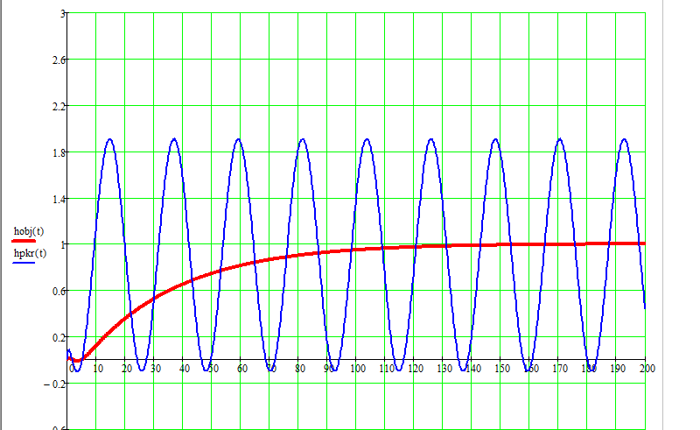
Рис.4.6 Автоколивання системи

Налаштуємо параметри для П-регулятора:
T_{ikr} = 3.9 K_{reg_p} = 0.5K_{reg_kr} $W_{regP}\left(p\right)=k_{reg_p}$
K_{reg_p} = 201.93
Будуємо передатну функцію за знайденим параметром:
$$W_{p}(p) = \frac{W_{p}\left(p\right)W_{reg}\left(p\right)}{1+ W_{p}\left(p\right)W_{reg}\left(p\right)}$$
$$h_{p}\left(t\right)= \frac{W_{p}(p) }{p}$$

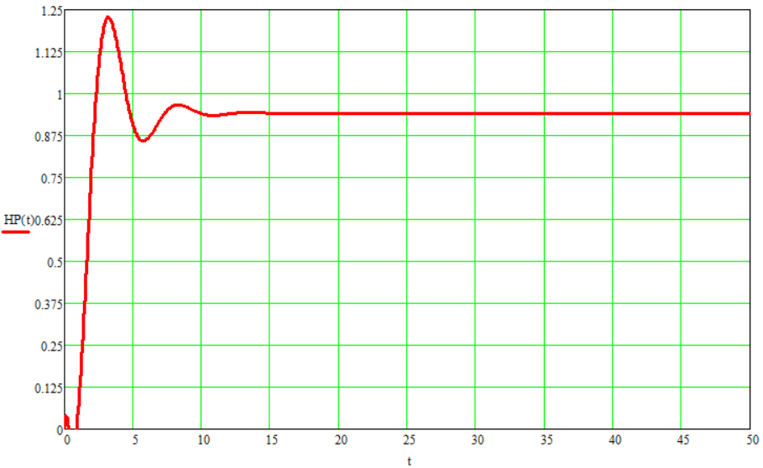

Рис.4.7. Перехідна характеристика П-регулятора методом Ціглера-Нікольса

Налаштуємо параметри ПІ-регулятора методом Ціглера-Нікольса:
T_{ikr} = 3.9 T_{pi} = 1.25T_{ikr} K_{reg_pi} = 0.35K_{reg_kr}
$$W_{regPI}\left(p\right)=K_{reg_PI}(1+ \frac{1}{Tpi*p})$$
$$h_{pi}\left(t\right)= \frac{W_{pi}(p) }{p}$$
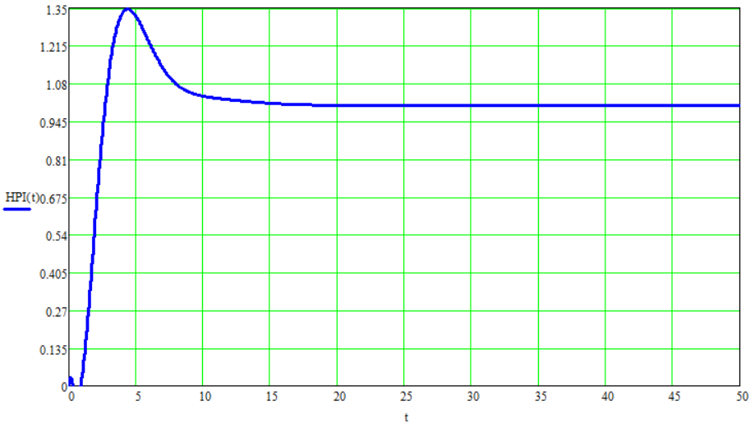
Рис.4.8. Перехідна характеристика ПІ-регулятора методом Циглера-Нікольса
Порівняємо перехідні характеристики П та ПІ регуляторів, налаштованих методом Ціглера-Нікольса та зробимо висновок про те, який з них оптимальніший.
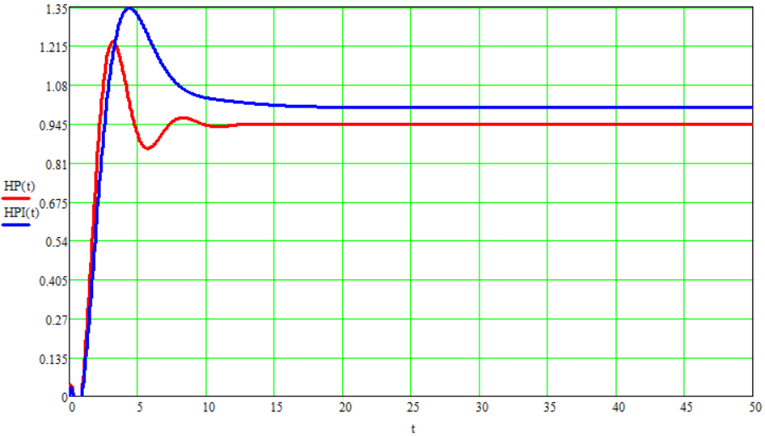

Рис.4.9. Порівняльна характеристика перехідних характеристик П та ПІ регуляторів налаштованих методом Ціглера-Нікольса
Таблиця 4.2 Розрахунки пар. регуляторів
Об’єкт керування | W_{ob}(p)
Закон регулювання | П | ПІ
Метод Циглера-Нікольса | K_{p} | K_{pі} | T_{i}
Метод Циглера-Нікольса | 201.93 | 141.351 | 3,9
Час виходу на усталене значення (t, с) | 13 | 17

Згідно таблиці 3 найбільш оптимальним регулятором, налаштованим методом Циглера-Нікольса є П-решулятор, так як він виходить на усталене значення швидше, чим ПІ-регулятор.

РОЗДІЛ 5. РОЗРАХУНОК ЩІЛИННОГО ВИТРАТОМІРА ТА АВТОМАТИЧНОГО ЕЛЕКТРОННОГО ПОТЕНЦІОМЕТРА В СХЕМІ ВИРОБНИЦТВА КАРБАМІДУ

5.1 Принцип дії та будова щілинного витратоміра

Щілинні витратоміри відносять до витратомірів змінного рівня та застосовуються для неперервного вимірювання й автоматичного регулювання витрати рідин, що не кристалізуються і перебувають під атмосферним тиском (це обмежує їх застосування), зокрема, забруднених рідин (наприклад стічних вод), агресивних рідин, суспензій, сумішей рідин і газів (наприклад нафтогазових сумішей).
Дія цих приладів ґрунтується на вимірюванні витрати за гідростатичним тиском стовпа рідини над нижнім краєм зливного отвору, що має форму щілини певного профілю. До комплекту витратоміра входять також первинний перетворювач 1, блок живлення повітрям 4, диференціальний манометр 6 і вторинний прилад 5 (рис. 5.1).
Рис. 5.1. Схема щілинного витратоміра:
1 – корпус первинного перетворювача; 2 – пневмометрична трубка; 3 – витратомірна щілина; 4 – блок живлення повітрям; 5 – вторинний прилад; 6 – дифманометр; 7 – перегородка
Гідростатичний тиск стовпа вимірюваної рідини діє на пневмометричну трубку 2, через яку продувається повітря. Тиск в пневмометричній трубці вимірюється диференціальним манометром 6, мінусову камеру якого сполучено з атмосферою. Вихідний сигнал дифманометра надходить на вторинний прилад 5, шкалу якого проградуйовано в одиницях витрати. Загальний вигляд первинного перетворювача витратоміра показано на рис.5.2. Він являє собою прямокутний корпус з двома штуцерами: боковим – для введення рідини та нижнім – для зливання рідини. Всередині корпус розділено перегородкою на дві частини. До перегородки (рис. 5.1) герметично прикріплено витратомірну щілину. Перед щілиною закріплено пневмометричну трубку 7, до верхнього кінця якої від блока живлення підведено стиснене повітря. Нижній кінець пневмометричної трубки розташовано на одному рівні з нижнім зрізом витратомірної щілини Н₁ (рис. 5.1). Тиск у пневмометричній трубці визначається густиною рідини та висотою стовпа рідини над нижнім зрізом щілини, а завдяки спеціальному профілю цієї щілини він пропорційний масовій витраті рідини.
Рис. 5.2. Загальний вигляд первинного перетворювача щілинного витратоміра:
1 – вхідний штуцер; 2 – корпус; 3 – вушко; 4 – фланець; 5 – кришка;
6 – патрубок виходу повітря в атмосферу; 7 – пневмометрична трубка;
8 – лапа кріплення; 9 – вихідний штуцер
Для вимірювання тиску в пневмометричній трубці застосовуються дифманометри типу ДМ з диференціально-трансформаторним перетворювачем, дифманометри типу «Сафір М» з вихідним електричним сигналом 0…5; 0…20; 4…20 мА постійного струму, що подається на вторинний прилад зі струмовим входом або на контролер, дифманометри типу ДМ-П чи 13ДД11 з пневматичним вихідним сигналом 0,02…0,1 МПа, що передається на пневматичні вторинні прилади типу ПКП.1, ПКР.1, ФК0071 або ФК0072. Вимірюваний тиск у пневмометричній трубці підводять у плюсову камеру дифманометра, а його мінусову камеру сполучають з атмосферою. Блок живлення стиснутим повітрям витратоміра (рис. 5.1) складається з контрольного скляного стаканчика, заповненого водою, редуктора тиску, манометра та фільтра повітря. За допомоою редуктора встановлюється такий тиск повітря, за якого його витрата ччерез контрольний стаканчик, а отже, й пневмометричну трубку становить близько 100 бульбашок на хвилину.

5.2 Розрахунок щілинного витратоміра

Розрахувати і спроектувати щілинний витратомір для вимірювання витрати води з діапазоном вимірювання від 0 до 125 м³/год. Температура води 80 °С. Профіль зливної щілини має забезпечувати рівномірну шкалу витратоміра. Коефіцієнт витрати 0,6. Дифманометр типу «Сафір М» мод. 5440 з електричним вихідним сигналом 4…20 мА на перепад тиску 16 кПа. Вторинний прилад – типу ДИСК-250. Живлення пневмометричної системи здійснюється стиснутим повітрям з тиском 0,14 МПа від блока живлення типу БПВЩ-1.

Таблиця 5.1. Варіанти вихідних даних для розрахунку щілинного витратоміра
Номер варіанта | Концентрація | Температура, °С | Діапазон  вимірюв., м³/год | Коеф. витрати  α₁ | Перепад на дифманометрі ΔР, кПа | Швидкість рідини у вх. штуцері, м/с | Коеф. витрати  α₂
1 | 2 | 3 | 4 | 5 | 6 | 7 | 8
8 | – | 80 | 125 | 0,6 | 16 | 2,86 | 0,82

Визначимо рівень води перед зливною щілиною за максимальної витрати. Для цього перерахуємо перепад тиску на дифманометрі, що дорівнює 16 кПа, на тиск висоти стовпа води та густиною 971,8 кг/м³ за температури 80 °С за формулою:
,
де H_{к} – висота стовпа води, м; ΔР – перепад тиску на дифманометрі, Па; ρ_{к} – густина води, кг/м³; g – прискорення сили тяжіння, м/с².
Підставивши числові значення, отримаємо
м.
На основі цього розрахунку висоту зливної щілини приймаємо такою, що дорівнює 1,679 м.
Для побудови профіля зливної щілини розбивають висоту щілини на відрізки, виражені в процентах від її максимальної висоти 1,679 м (H_{i} = 5 %, 10 %, 20 %, 40 %, 60 %, 80 %, 100 %), та визначають відповідно цьому ширину щілини b₁ за формулою (5.4). Отримані розрахункові величини заносять до табл. 5.2.
Розраховуємо ширину щілини у зазначених точках (по висоті):
м;
м;
м;
м;
м;
м;
м;
Результати розрахунків заносимо в табл. 5.2.
Таблиця 5.2. Розміри щілини витратоміра
Висота щілини,  % від Н_{max} | Висота щілини,  Н_{і} , м | Ширина щілини,  b_{і} , м
5 | 0,08395 | 0,026861
10 | 0,1679 | 0,018993
20 | 0,3358 | 0,01343
40 | 0,6716 | 0,009496
60 | 1,0074 | 0,007754
80 | 1,3432 | 0,006715
100 | 1,679 | 0,006
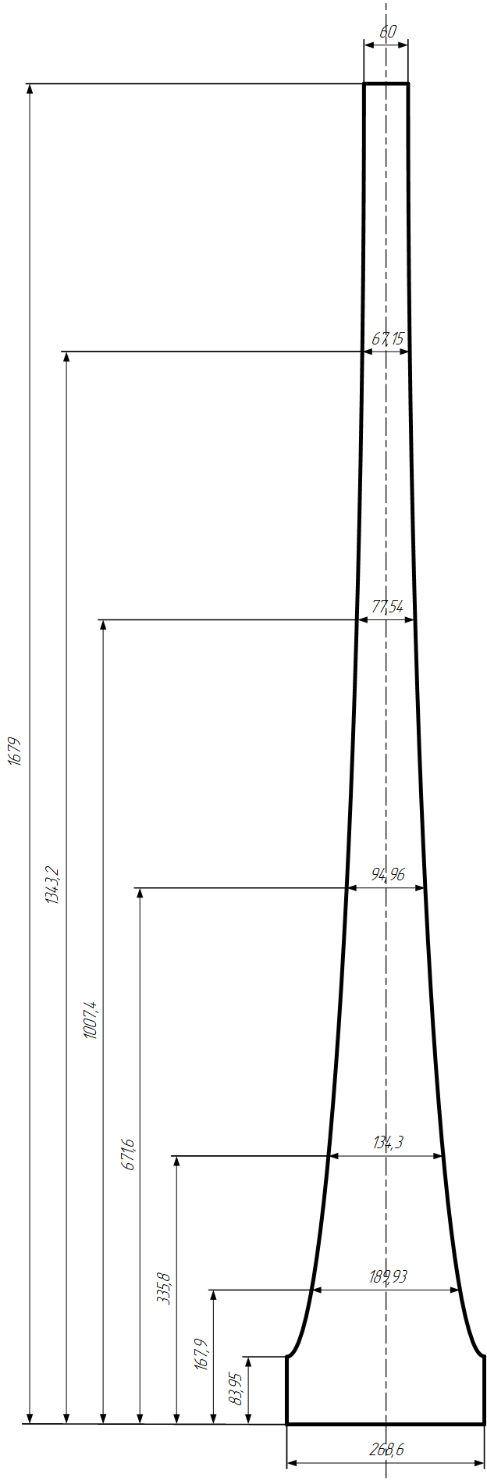
Рис. 5.3. Профіль витратомірної щілини
За формулою
розраховуємо значення витрат, що відповідають рівням кислоти перед зливною щілиною для значень висоти Н_{і}, взятих із табл. 5.2:
м³/год;
м³/год;
м³/год;
м³/год;
м³/год;
м³/год;
м³/год
та будуємо розрахункову витратну характеристику (рис. 5.4), яку буде скореговано під час експериментального градуювання витратоміра.
Вибираємо за табл. 5.1 первинний перетворювач витрати модифікації ПДТ15 з габаритними розмірами 1320×616×838 мм. Із конструктивних міркувань висоту нижньої кромки зливної щілини (рис. 5.1) над дном корпуса первинного перетворювача витратоміра приймаємо рівною 1 м.
Внутрішній діаметр вхідного штуцера визначають за формулою
,
де w – швидкість рідини у вхідному штуцері.
Припускаючи, що швидкість рідини у вхідному штуцері дорівнює 2,86 м/с, отримаємо внутрішній діаметр вхідного штуцера:
м або 118 мм.
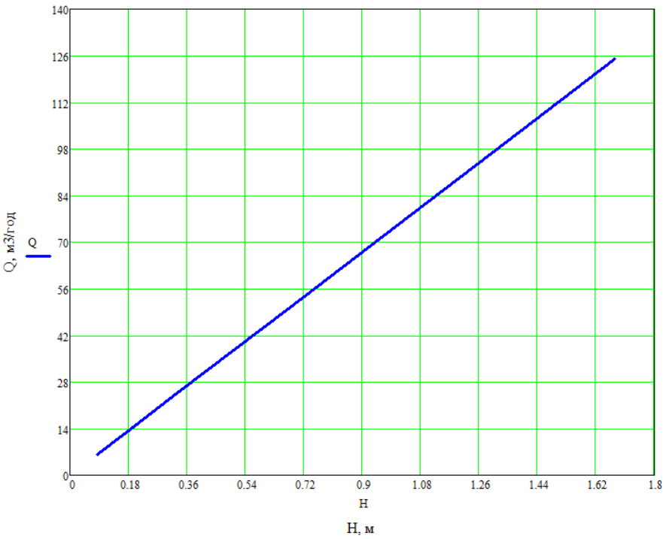
Рис. 5.4. Витратна характеристика витратоміра
Скориставшись формулою вільного витікання рідини із отвору, визначимо внутрішній діаметр вихідного штуцера:
,
де Q_{вв} – витрата рідини, м³/ч; d₂ – діаметр вихідного штуцера, м; Н₂ – висота рівня рідини над вихідним штуцером, м; α₂ – коефіцієнт витрати, який для зливних патрубків беруть рівним 0,82.
За максимальної витрати рівень рідини за перегородкою H₂ приймають рівним 0,75, де – висота рівня рідини до нижньої кромки зливної щілини перед перегородкою, прийнята 1 м.
Таким чином, H₂ = 0,75 · 1 = 0,75 м,
а діаметр вихідного штуцера
Для вимірювання витрати обираємо диференціальний манометр «Сафір М» модель 5440 з класом точності 0,2 та максимальним перепадом тиску 16 кПа, розрахований на статичний тиск 1,6 МПа. Як вторинний прилад витратоміра вибираємо автоматичний показувальний і реєструвальний вторинний прилад ДИСК-250П з вхідними сигналами: 0…50 мВ, 0…100 мВ, 0…5 В, 0…10 В, 0…5 мА, 4…20 мА; НСХ термоелектричних перетворювачів – B, K, L, S, термоперетворювачів опору – 50П, 100П, 50М, 100М. Діапазон вимірювання 0…125 м³/год, клас точності 0,5 (для показань, а для реєстрації, регулювання та сигналізації – 1).
5.3 Принцип і будова автоматичного електронного потенціометра

Автоматичні електронні потенціометри застосовуються для вимірювання, запису, сигналізації і автоматичного регулювання технологічних параметрів, значення яких перетворюються датчиками в напругу постійного струму. Ці прилади працюють у комплекті з термоелектричними перетворювачами (ТП), радіаційними та фотоелектричними пірометрами, а також застосовуються для вимірювання концентрації водневих іонів у розчинах за величиною рН.
Сутність методу вимірювання полягає у зрівноваженні (компенсації) вимірюваної ЕРС відомим спадом напруги на опорі реохорда від джерела постійного струму – стабілізованого джерела струму напругою 1 В.
На рис. 3.1 наведено принципову схему електронного автоматичного потенціометра типу КСП. Він складається з вимірювального блока, виконаного у вигляді незрівноваженого моста, що складається із резисторів з опорами R_{р}, R_{ш}, R_{в}, R_{вп}, R_{к}, R_{м}, R_{п}, R₁, джерела стабілізованого живлення ДЖС, електронного фазочутливого напівпровідникового підсилювача змінного струму ЕП типу У1–01, реверсивного електродвигуна РД, синхронного електродвигуна СД, шкали зі стрілкою та пером для запису на діаграмному папері вимірюваної температури в часі.
Джерело стабілізованого живлення типу ИПС-3 вимірювальної схеми живиться від силового трансформатора підсилювача ЕП напругою 6,3 В змінного струму. З виходу ДЖС знімається напруга 5 В постійного струму. Для зменшення впливу паразитних напруг використовуються RС-фільтри, що складаються з резисторів R_{ф1}, R_{ф2} по 50 Ом кожен і конденсаторів С_{ф1} і С_{ф2}, ємністю по 510 мкф кожен.
Реверсивний асинхронний двигун типу РД–32 потужністю 12 Вт має обмотку збудження ОЗб, яка живиться напругою 220 В з частотою 50 Гц, і обмотку керування ОК, на яку напруга подається від фазочутливого напівпровідникового підсилювача ЕП Послідовно з обмоткою збудження ОЗб увімкнено фазозсувний конденсатор С₂, а паралельно з обмоткою керування ОК та обмоткою збудження ОЗб – згладжувальні конденсатори С₁ і С₃ ємністю по 0,5 мкф кожен. Привід діаграмного паперу здійснюється синхронним двигуном типу ДСД–П1 потужністю 13 Вт, який живиться напругою 220 В.
До складу напівпровідникового підсилювача ЕП типу У1–01 входить електромагнітний вібраційний перетворювач ВП, що перетворює постійний струм, який надходить із вимірювальної схеми потенціометра, у змінний струм частотою 50 Гц.
Опори вимірювального блока потенціометра мають таке призначення:
R_{р} – опір реохорда; при виготовленні з манганінового дроту для всіх типів потенціометрів становить 130 Ом; при виготовленні з палладій-вольфрамового сплаву ПлВ-20 – 270 Ом;
R_{ш} – опір шунта реохорда (для підгонки його опору);
R_{в} – опір кінця шкали (верхньої границі вимірювання) потенціометра;
R_{вп} – опір підгонки кінця шкали;
R_{н} – опір початку шкали (нижньої границі вимірювання) потенціометра (для встановлення приладу «на нуль»);
R_{к} – опір встановлення робочого струму;
R_{м} – опір автоматичної компенсації ЕРС термоелектричного перетворювача (її називають термо-ЕРС) при відхиленні температури його вільних кінців t₀' від температури градуювання t₀, виготовлене з мідного або нікелевого дроту;
R₁ – опір зниження напруги живлення вимірювальної схеми потенціометра від джерела стабілізованого живлення з 5 В до 1 В.
Всі резистори вимірювальної схеми виготовлені з манганіну, резистор R_{м} – з мідного або нікелевого проводу.
Живлення силового кола потенціометра здійснюється від мережі змінного струму напругою 127 або 220 В і частотою 50 Гц.

5.5. Принципова схема електронного автоматичного потенціометра
Робота автоматичного електронного потенціометра полягає в наступному. Під впливом вимірюваної температури в термопарі АВ (рис. 5.5) виникає термо-ЕРС. При цьому в плечах вимірювального моста протікають струми I₁ і I₂, внаслідок чого між точками c і d вимірювальної діагоналі виникає розбаланс напруги ΔU. При зміні температури t робочого (гарячого) спаю термопари в ній виникає якась (поки що невідома) термо-ЕРС Е_{х}. Напруга розбалансу ±ΔU у вимірювальній діагоналі cd надходить на фазочутливий підсилювач, де посилюється до напруги та потужності, достатніх для приведення до обертання реверсивного двигуна.
Ротор двигуна через редуктор механічно сполучений із повзунком реохорда і при своєму обертанні змінює опір реохорда R_{р}, зрівноважуючи вимірювальну схему потенціометра. Положення повзунка реохорда визначає значення вимірюваної термо-ЕРС Е_{х} термопари. Одночасно реверсивний двигун переміщує стрілку на шкалі приладу та перо на діаграмному папері. Якщо до складу потенціометра входить автоматичний регулятор, то реверсивний двигун переміщує також механізм регулятора, який виробляє керувальний вплив виконавчому механізму регулятора. Напрям обертання реверсивного двигуна залежить від напряму фази сигналу ±ΔU, що надходить при підвищенні або пониженні вимірюваної температури.
Живлення силового кола потенціометрів здійснюється від мережізмінного струму напругою 220 В і частотою 50 Гц.
Використовуються такі типи автоматичних електронних потенціометр:
КСП1 – показувальні, із записом на прямокутній діаграмі, одноточкові і багатоточкові; ширина діаграми 100 мм; розміри корпусу: висота 200 мм, ширина 160 мм, глибина 500 мм; маса 12,5 кг; споживана потужність 16 ВА;
КСП2 – показувальні, із записом на прямокутній діаграмі, одноточкові і багатоточкові; ширина діаграми 160 мм; розміри корпусу: висота 320 мм, ширина 240 мм, глибина 492 мм; маса 20 кг; споживана потужність 30 ВА;
КСП3 – показувальні, із записом на дисковій діаграмі в полярних координатах, одноточкові; розміри корпусу: висота 320 мм, ширина 320 мм, глибина 395 мм; маса 16 кг; споживана потужність 35 ВА;
КСП4 – показувальні, із записом на прямокутній діаграмі, що складається, одноточкові і багатоточкові; ширина діаграми 250 мм; розміри корпусу: висота 400 мм, ширина 400 мм, глибина 377 мм; маса 24 кг; споживана потужність 28–30 ВА;
ДИСК 250 – показувальні, із записом на дисковій діаграмі в полярних координатах, одноточкові; розміри корпусу: висота 320 мм, ширина 320 мм, глибина 260 мм; маса 12 кг; споживана потужність 25 ВА.
Автоматичні електронні потенціометри можуть виготовлятися без регулювального пристрою, з дво- і трипозиційним електричним регулювальним пристроєм, з 10 і 100 %-им реостатним задатчиком, а також із пневматичним пропорційно-інтегральним регулювальним пристроєм. Клас точності потенціометрів лежить в межах 0,25…0,5 %.
5.4 Розрахунок вимірювальної схеми потенціометра

Дані до розрахунку вимірювальної схеми автоматичного потенціометра:
1. Діапазон вимірювання (°С) – 240…300.
2. Тип градуювання (НСХ) – K.
3. Температура градуювання (t_{гр}) – 25 °С.
4. Клас точності приладу – 0,5.
5. Межі вимірювання t₀ – 0…35 °С
6. Опір реохорда (R_{е}) – 90 Ом.
7. Питома кількість витків реохорда (n_{п}) – 14.
8. Матеріал реохорда – манганін з емалевим покриттям.
9. Температурний коефіцієнт опору термокомпенсатора (R_{м}) – 4,22×10⁻³ град⁻¹.
10. Струм на ділянці АС (I₁) – 1 мА.
11. Струм на ділянці АВ (I₂) – 2 мА.
За градуювальною таблицею хромель-алюмелого ТП (НСХ K) (Додаток 33) знаходимо значення термо-ЕРС для 240 і 300 °С, які відповідно дорівнюють 9,747 і 12,209 мВ.
Визначаємо опір автоматичної компенсації зміни температури вільних кінців ТП за умови приведення термо-ЕРС вільних кінців до 300 °С:
Визначаємо опір автоматичної компенсації зміни температури вільних кінців ТП, що відповідає температурі в корпусі потенціометра:
Опір встановлення нижньої границі вимірювання (початку шкали) потенціометра:
Зведений опір реохорда
Опір верхньої границі вимірювання (кінця шкали) потенціометра
Опір шунта
Опір підгонки верхньої границі вимірювання
Опір установки робочого струму
Опір зниження напруги живлення вимірювальної схеми від стабілізованого джерела живлення до 1 В
Мінімальний розбаланс напруги на виході вимірювальної схеми
Питоме число витків реохорда приймаємо n_{пит} = 14 на 100 % шкали. Тоді число витків намотування реохорда
Діаметр реохорда приймаємо рівним 125 мм. Тоді довжина намотування опору реохорда:
а діаметр намотувального проводу з ізоляцією:
За додатком 32 вибираємо манганіновий провід діаметром 0,25 мм. Опір одного метра цього проводу r = 8,76 Ом.
Загальна довжина намотувального дроту:
Довжина одного витка дроту:
Діаметр шини реохорда
Приймаємо діаметр шини d_{ш} = 3 мм.

РОЗДІЛ 6. ОХОРОНА ПРАЦІ

Завдання охорони праці полягає в тому, щоб звести до мінімуму ймовірність поразки працюючого під дією небезпечного виробничого фактора або захворювання під дією шкідливого виробничого фактора з одночасним забезпеченням комфортних умов при максимальній продуктивності праці. Для того, щоб забезпечити безпечне виконання робіт на виробництві, необхідно дотримуватися чітких правил техніки безпеки та інструкцій по охороні праці. Розділ “Охорона праці” був розроблений для того, щоб уникнути небезпечні ситуації на підприємстві.
Згідно з темою дипломного проекту “Автоматизація процесу виробництва карбаміду методом Міцуі Тоацу” на підприємстві виробляється карбамід. В цьому розділі були розроблені заходи, для запезпечення безпечної роботи з технічними засобами.
При обслуговуванні системи автоматизації, оператор знаходиться в операторській, розміром 41м² та об’ємом 80м³.
На робочому місці оператора наявні наступні шкідливі та небезпечні
виробничі фактори:
• Мікроклімат робочої зони
• Виробниче освітлення
• Електронебезпека
• Шум
• Пожежна небезпека

6.1 Мікроклімат робочої зони

Для того, щоб нормалізувати повітряне середовище промислових приміщень, застосовують пристої вентиляції, кондеціонери, прилади очищення повітря та інші.
Нормування параметрів мікроклімату здійснюється згідно ДСТ 12.1.005-88. Параметри мікроклімату нормуються залежно від наступних факторів:
Вологість повітря істотно впливає на самопочуття та працездатність. Через високу вологість зменшується віддача тепла за допомогою випаровування. Зниження вологості покращує процес тепловіддачі. Однак, і надто низька вологість викликає висихання слизових оболонок дихальних шляхів. Для забезпечення допустимих параметрів мікроклімату на виробництві впроваджується механізація важких робіт, обов’язкова наявність припливно-витяжної вентиляції з механічним спонуканням, а також додатково, кондиціювання повітря. У відповідності до ДСН 3.3.6.042-99 «Санітарні норми мікроклімату виробничих приміщень», фізіологічно оптимальна відносна вологість становить 40–60%, допустиме значення не більше 75%.
Від швидкості руху повітря у виробничому приміщенні залежить тепловіддача з поверхні шкіри. У жарких виробничих приміщеннях при температурі повітря +35 °С рух повітря сприяє збільшенню віддачі тепла організмом. Підвищення швидкості повітря при низьких температурах викликає його переохолодження. Різкі коливання температури в приміщенні, яке продувається холодним повітрям (протягом), значно порушують терморегуляцію організму і можуть викликати простудні захворювання. Можливості організму пристосовуватись до метеорологічних умов значні, однак не безмежні.
Показниками, що характеризують мікроклімат, є:
1) температура повітря;
2) відносна вологість повітря;
3) швидкість руху повітря;
4) інтенсивність теплового випромінювання.
Фактичні умови в операторській для роботи середньої важкості ІІа.
• Температура повітря, °С
Холодний період року – 18-24 °С.
Теплий період року – 19-28 °С.
Фактичні показники – 21-24 °С.
• Відносна вологість повітря, %
Холодний період року – 45-65 %.
Теплий період року – 40-75 %.
Фактичні показники – 35-60 %.
• Швидкість руху повітря, м/с
Холодний період року – 0,15 м/с.
Теплий період року – 0,25 м/с.
Фактичні показники – 0,08м/с.
6.2 Виробниче освітлення

Для забезпечення нормального освітлення застосовуються природне бокове одностороннє й штучне освітлення, які нормуються ДБН В.2.5-28-2006 [7] та НПАОП 0.00-1.28-2010 [3]. По характеру зорової роботи, робота відноситься до високої точності, розряд зорової роботи III, підрозряд г. Раціональне освітлення приміщення сприяє кращому виконанню виробничого завдання і забезпеченню комфорту при роботі. Для забезпечення нормального освітлення застосовуються природне, однобічне, бічне і штучне освітлення, а також сполучене, які нормуються санітарними нормами й правилами ДБН В.2.5-28-2006 [7]. При виконанні роботи використовувалося природне одностороннє бокове й штучне освітлення. Нормативне значення КПО повинно бути не менш 1,5% при роботі з ПЕОМ, тому потрібно застосовувати штучне освітлення (згідно ДБН В.2.5-28-2006 [7]). У приміщенні відсутні вікна, тому денне світло не потрапляє в операторську. Встановлено три світильники, що забезпечують необхідний рівень освітленості приміщення для даного розряду зорових робіт. При цьому величина освітленості Е_{факт} = 260Лк, що відповідає нормам.
6.3 Електробезпека
Для живлення устаткування (ПЕОМ, освітлювальні прилади) які є однофазними споживачами використовується трифазна мережа 380/220В частотою 50Гц з глухо заземленої нейтралі. Із цієї причини при роботі з електроприладами існує потенційна небезпека ураження людини електричним струмом, тому в правилах устрою електроустановок (згідно ПУЕ [4]) передбачені наступні заходи електробезпеки: конструктивні, схемно-конструктивні й експлуатаційні. Конструктивні - вимоги що забезпечують захист від доторкання персоналу до струмоведучих частин. ПЕОМ мають ступінь захисту ІР44. Прилади освітлення ІР-23. Схемно-конструктивним заходом захисту є занулення електрообладнання у приміщенні. Для користувача ПЕОМ важливим є дотримання правил безпеки експлуатації електрообладнання. Так, заборонено доторкатися до дротів та з’єднань при наявності напруги в мережі, а також самостійно проводити ремонт електрообладнання. Усі питання щодо ремонту налагодження та інше, можуть виконувати тільки електрики та відповідні фахівці, які мають допуск до роботи із електрообладнанням певної категорії.
6.4 Виробничий шум
Джерелами шуму є : трубопроводи, система кондиціювання та насоси. Piвень шуму від систем кондиціювання та насосів становить $L_{A}$ = 100 дБА.
Захист від шуму досягається розробкою шумобезпечної техніки, застосуванням засобів і методів індивідуального і колективного захисту, будівельно-акустичними методами.
Важливу роль у боротьбі з шумом відіграють архітектурно-будівельні і планувальні рішення при проектуванні та будівництві промислових споруд. Шумні цехи підприємств повинні бути сконцентровані в одному—двох місцях. Їх необхідно оточувати зеленою зоною для послаблення шуму. За зеленою зоною слід розташовувати цехи середньої шумності, за ними — безшумні цехи й адміністративні приміщення. Приміщення з джерелом шуму залежно від його інтенсивності слід розташовувати на відстані 100, 200 та 1000 м від безшумних приміщень. Захист від шуму регламентують такі документи: ГОСТ 12.1.003-83 «Шум. Общие требования безопасности», ДСН 3.3.6.037-99.
6.5 Пожежна безпека
Системи пожежної безпеки - це комплекс організаційних заходів і технічних засобів, спрямованих на запобігання пожежі та збитків від неї.
Відповідно до ГОСТ 12.1.004 -91 пожежна безпека об'єкта повинна забезпечуватися системою запобігання пожежі, системою протипожежного захисту і системою організаційно-технічних заходів.
Приміщення відноситься за категорією вибухопожежної і пожежної безпеки до класу – В, ступінь вогнестійкості клас – II.
Допустима відстань від самого віддаленого робочого місця до найближчого евакуаційного виходу – 7,5 м.
Для здійснення безпеки обслуговуючого персоналу при експлуатації технічних засобів автоматичної пожежної сигналізації і виконанні ремонтних робіт передбачено:
- використання пожежних сповіщувачів згідно умов їх експлуатації;
- гучномовне оповіщення персоналу про пожежу;
- світлозвукове оповіщення персоналу про пожежу.
При виникненні пожежі необхідно терміново викликати пожежну охорону, відвести в безпечне місце людей та по можливості паливні матеріали, і приступити до гасіння пожежі засобами пожежогасіння (вогнегасники, пісок, лопата, багор, відро), дотримуючись правил техніки безпеки.
Цех оснащується первинними засобами пожежогасіння (вогнегасники, лопата, ящик з піском, багор, відро), що розташовані на пожежному щиті. Засоби пожежогасіння повинні відповідати вимогам “Інструкції по утриманню та застосуванню засобів пожежогасіння на підприємствах”.
Для гасіння електропроводок і електроустаткування під напругою передбачені порошкові вогнегасники ОПС–10 – 2 шт., також є вуглекислотні вогнегасники ОУ–5 2 шт. Приміщення операторської обладнане електричною системою. Датчики – сповіщувальні типу ДЛТ з’єднані з прийомною станцією по променевій системі. При підвищенні температури легкозаймистий шар, що
з’єднує кінці двох пружних дротів, розплавляється, розривається електричний ланцюг і спрацьовує сигналізація. Також у операторській передбачений прямий телефонний зв'язок з пожежною охороною підприємства.

ВИСНОВКИ
В даному дипломному проекті на тему «Автоматизація процесу виробництва карбаміду за методом Міцуі Таоцу» було розроблено схему автоматизації, електричну схему дистанційного керування моторами з аварійним захистом та технологічним блокуванням, монтажно-комутаційну схему з’єднань системи технологічного блокування вихідних сигналів з автоматичних регуляторів у аварійних ситуаціях.
Було виконано математичне моделювання реактора, побудовано статичну та динамічну характеристику. В четвертому розділі було налаштовано П та ПІ регулятор двома різними методами, а саме: метод М кола, метод Ціглера-Нікольса, побудовані перехідні характеристики, а також зроблено висновок та вибрано найоптимальніший регулятор.
Також в 5-ому розділі були розраховані вимірювальні прилади, такі як: щілинний витратомір і автоматичний електронний потенціометр. Для того, щоб робота на виробництві була якомога безпечна, було додано останній розділ охорони праці.

Список літератури
1. Ковалев В.М., Петренко Д. С. Технология производства синтетических моющих средств. Учеб. пособие. М., Химия, 1992
- Ковалевський В. М. Схема автоматизації технологічного процесу хімічного виробництва [Електронний ресурс] : Методичні вказівки по виконанню контрольної роботи курсу «Технічні засоби автоматизації – 1» кредитного модуля «Електричні елементи та пристрої автоматизації» до напрямку підготовки «Автоматизація та комп’ютерно-інтегровані технології» / НТУУ «КПІ» уклад. В. М. Ковалевський. – Електронні текстові дані (1 файл; 2,69 Мбайт). – Київ: НТУУ «КПІ», 2012. – Назва з екрану. http://library.kpi.ua:8080/handle/123456789/2258
- Соколов Р. С. Химическая технология. Учеб. Пособие для студентов высш. учеб. заведений: в 2 т. Металлургические процессы. Переработка химического топлива. Производство органических веществ и полимерных материалов. – М. Гуманит. Изд. Центр. ВЛАДОС, 2000, т. 2, с. 448.
- Графическое оформление электрических схем по ЕСКД: Справ/Сост.: С. Т. Усатенко, М. В. Терехова; Предисл. и науч. ред. М. С. Хойнацкого. – К.: ЛВК, 2003. – 216 с. ISBN 966-598-133-1.
- Інформаційний ресурс: ООО МІКРОЛ WWW.MICROL.UA Кутєпов А.М., Бондарева Т.І., Беренгартен М.Г.
- Загальна хімічна технологія. М.: Вищ. Школа, 2005. 520с.
- ГОСТ 8.563–97. Межгосударственный стандарт: ГОСТ 8.563.1–97. Диафрагмы, сопла ИСА 1932 и трубы Вентури, установленные в заполненных трубопроводах круглого сечения. Технические условия; ГОСТ 8.563.2–97. Методика выполнения измерения с помощью сужающих устройств; ГОСТ 8.563.3–97. Процедура и модуль расчетов. Программное обеспечение. – Чинний від 24.04.2001. – К.: Держстандарт України, 2001.
- ДСТУ 2837–94. Перетворювачі термоелектричні. Номінальні статичні характеристики перетворення. – Чинний від 31.10.1994. – К.: Держстандарт України, 1995. – 221 с.
- ДСТУ 2858–94. Термоперетворювачі опору. Загальні технічні вимоги і методи випробувань. – Чинний від 23.11.1994. – К.: Держстандарт України, 1995. – 53 с.
- ДСТУ 3307–96. Перетворювачі термоелектричні. Подовжувальні та компенсаційні проводи. Допуски та система ідентифікації. – Чинний від 27.02.1996. – К.: Держстандарт України, 1998. – 6 с.
- ДСТУ Б А.2.4–3:2009. Правила виконання робочої документації автоматизації технологічних процесів. Чинний від 23.01.2009. – К.: Мінрегіонбуд України, 2009. – 54 с.
- Лукінюк М. В. Технологічні вимірювання та прилади [Текст] : навч. посіб. для студ. вищ. навч. закл. / М. В. Лукінюк. – К.: НТУУ «КПІ», 2007. – 436 с. : іл. – Біблігр.: с. 427-428. – 200 пр. –ISBN 978-966-622-247-6.
- Лукінюк М. В. Автоматизація типових технологічних процесів: технологічні об’єкти керування та схеми автоматизації [Текст] : навч. посіб. для студ. вищ. навч. закл., які навчаються за напрямом «Автоматизація і комп’ют.-інтегр. технології / М. В. Лукінюк. – К.: НТУУ «КПІ», 2008. – 236 с. : іл. – Біблігр.: с. 230-231. – 200.

Позиція на схемі  Д.1. Специфікація устаткування, виробів і матеріалів  Таблиця додатку 1 | Технологічний параметр | Середовище і місце відбору інформації | Граничне значення параметра | Місце монтажу | Назва та  характеристика | Тип  моделі | Кіль-кість | Завод-виробник
1 | 2 | 3 | 4 | 5 | 6 | 7 | 8 | 9
ПРИЛАДИ ТА УСТАТКУВАННЯ
4-1  8-1 | Витрата | Рідина | 1,5 т/год | Трубопроводи | Діафрагма камерна,  P_{у} = 0,6 МПа; D_{тр} = 100 мм | ДКС  0,6–100 | 10 | ВАТ «Промпри-лад», м. Івано-Франківськ
4-2  8-1 | Витрата | Рідина | 1,5 т/год | Місцевий | Дифманометр безшкальний, ΔP_{max} = 400 кПа; клас точності 1;  P_{вих} = 20…100 кПа | 13ДД11 | 10 | ТОВ СКБ "Прилади та системи", м.Рязань
1 | 2 | 3 | 4 | 5 | 6 | 7 | 8 | 9
4-3  8-3 | Витрата | - | - | Щит керування | Прилад вторинний пневматичний, показувальний, реєстру-вальний зі станцією керування P_{вх} = 20…100 кПа | ФК0071 | 10 | АТ «Тизприбор»,  м. Москва
3-1 | Рівень | 12-ОСК | 4 м | Місцевий | Первинний вимірювальний перетворювач акустичного рівнеміра ЭХО-5Н [для вимірювання рівня рідких, сипких, кускових матеріалів, у т. ч. агресивних, вибухо- та пожежонебезпечних]; температура контрольованого середовища (-40)…80 °С, температура навколишнього до АП повітря (-30)…50 °С, діапазон вимірювання 0...6,0 м; граничнодопустима основна похибка ± 1,5 % | АП-91 | 2 | ТОВ «Старорусприбор», м. Стара Руса
3-2 | Рівень | 12-ОСК | 4 м | Місцевий | Проміжний вимірювальний перетворювач акустичного рівнеміра ЭХО-5Н, І_{вих} = 0...5 (4…20) мА | ППИ-5Н | 2 | ТОВ «Старорусприбор», м. Стара Руса
3-3 | Рівень | Рідина | 4 м | Щит керування | Індикатор технологічний мікропроцесорний одно-канальний; вхідні сигнали: 0…75 мВ, 0…200 мВ, 0…2 В, 0…10 В, | ІТМ-11 | 2 | ВАТ «Підприємство “МІКРОЛ”»
1 | 2 | 3 | 4 | 5 | 6 | 7 | 8 | 9
 |  |  |  |  | 0…5 мА, 4…20 мА; виходи: 1 аналоговий і 2 дискретні; НСХ перетворю-вачів: термоелектричних – А–1, B, K, L, S, опору – 50П, 100П, 50М, 100М; граничнодопустима основна зведена похибка 0,2 %; цифрова індикація |  |  | Франківськ
2-1  6-1  7-1  9-1  10-1  11-1  12-1  13-1 | Температура |  | 100-300 | Місцевий | Термоперетворювач опору платиновий [гніздо малогабаритних підшипників, поверхня твердих тіл], НСХ 10П, діапазон вимірювання (-200)…700 °С, P_{max} = 25 МПа, довжина монтажної частини 13…20 мм, захисна арматура – латунь Л62; інерційність 20 с, клас допуску А, В | ЕЧП-0183 | 2 | НВО «Електротермія», м. Луцьк
1 | 2 | 3 | 4 | 5 | 6 | 7 | 8 | 9
2-2  6-2  7-2  9-2  10-2  11-2  12-2  13-2 | - | - | - | Місцевий | Двоканальний блок перетворення сигналів термопар. Призначений для перетворення сигналів низького рівня і термопар типу ТХА (K), ТХК (L), ТПП68, ТХКН (Е), ТВР1 (А1), ТВР2 (А2), ТВР3 (А3), ТПР (B) в уніфікований сигнал постійного струму 0-5 мА, 0-20 мА, 4-20 мА, 0-10 В; основна похибка ± 0,25 % | БПТ-122 | 6 | ВАТ «Підприємство “МІКРОЛ”»,  м. Івано-Франківськ
2-3  6-3  7-3  9-3  10-3  11-3  12-3  13-3 | - | - | - | Щит керування | Автоматичний показувальний і реєструвальний вторинний прилад; вхідні сигнали: ТП НСХ B, K, L, S та ТО НСХ 50П,100П, 50М, 100М; основна похибка 0,5% за показаннями і перетворенню; 1% по реєстрації, регулювання та сигналізації | ДИСК–250П | 6 | ВАТ "Челябінський завод" Теплоприбор "(ПТП)
1-1  5-1  14-1  15-1  16-1  17-1  18-1  19-1 | Тиск | Технологічні апарати | 0,1 – 0,2 МПа | Апарати 1, 2, 6, 7 | Перетворювач надлишкового тиску 1,6 бар (0,2 МПа) (200 кПа) клас точності - 0,5; вихідний сигнал 0..5, 4..20 мА | ОВЕН  ПД100-ДІ | 6 | ТОВ «ВО ОВЕН», м. Харків
1-2  5-2  14-2  15-2  16-2  17-2  18-2  19-2 | ___ " ___ | ___ " ___ | - | Щит  керування | Автоматичний показувальний і реєструвальний вторинний прилад; вихідний сигнал 0..5, 4..20 мА; основна похибка 0,5% за показаннями і перетворенню; 1% по реєстрації, регулювання та сигналізації | ДИСК–250ДД | 6 | ВАТ "Челябінський завод" Теплоприбор "(ПТП)
1 | 2 | 3 | 4 | 5 | 6 | 7 | 8 | 9
ЕЛЕКТРОАПАРАТИ ТА ПУСКАЧІ
МП1…  МП6 | - | - | - | Місцевий | Пускач магнітний безконтактний нереверсивний з тепловим реле РТТ-326 136-160А, кнопками «ПУСК» і «СТОП» для керування трифазними асинхроннми електродвигунами з короткозамкнутим ротором [приводи насосів, мішалок іншого технологічного устаткування з однобічним обертанням]; номінальний робочий струм 160 А; додаткові контакти: 2 н. р. і 2 н. з.; номінальна робоча напруга 220, 380, 660 В, номінальна потужність 45 кВт; можуть застосовуватись у схемах мікропроцесорною технікою | ПМ12-160210 У2 В | 6 | ПО «Электроприбор», м. Чебоксари
SB1… SB11  1 | -  2 | -  3 | -  4 | Щит керування  5 | Пост управління кнопковий, кількість елементів управління – 2; номінальна напруга ізоляції (за змінного струму частотою 50/60 Гц) 660 В, номінальний теп  6 | ПКУ 15-21-131 У3  7 | 5  8 | ЗАТ «Променергоавтоматика»,  м. Київ  9
 |  |  |  |  | ловий струм 10 А; температура довкілля від (-40) °С до 40 °С, відносна вологість повітря 98 %, комутаційна зносостійкість 1 000 000 циклів
SA1…  SA6 | - | - | - | Місцевий | Кнопка запобіжного вимикання; номінальна робоча напруга: змінна (частота 50/60 Гц) 660 В, постійна – 440 В, номінальний тепловий струм – 10 А | КМЕ-5111 УЗ | 5 | ТОВ «Кам’янець-Подільський електромеханічний завод»
1 | 2 | 3 | 4 | 5 | 6 | 7 | 8 | 9
HL1…  HL29 | Технологічна сигналізація | - | - | Щит керування | Лампа «жовта», потужність 40 Вт, 220 В, світловий потік 415 лм, робочий час 1000 год, тип цоколю Е27/27 | Б215-225-40 | 28 | м. Київ, вул. Лепсе 4,  «СВ АЛЬТЕРА»
HL29,  HL31,  HL33,  HL35,  HL37 | Технологічна сигналізація | - | - | Щит керування | Лампа сигнальна світлодіодна із зеленим індикатором («ПУСК»), U_{жив} = 220 В, 50/60 Гц, d = 27 мм, сила світла 20 мКд | СКЛ-11-З-2-220 | 5 | ВАТ «Кашинский завод электроаппаратуры», м. Москва
HL30,  HL32,  HL34,  HL36,  HL38 | Технологічна сигналізація | - | - | Щит керування | Лампа сигнальна світлодіодна із червоним індикатором («СТОП»), U_{жив} = 220 В, 50/60 Гц, d = 27 мм, сила світла 20 мКд | СКЛ-11-К-2-220 | 5 | ВАТ «Кашинский завод электроаппаратуры», м. Москва

∗ Консультантом не може бути зазначено керівника дипломного проекту.

